Краткая инструкция по работе с конструктором

1. Создание нового сайта

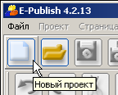 | Создайте новый сайт, щелкнув по кнопке «Новый проект» в левом верхнем углу экрана.
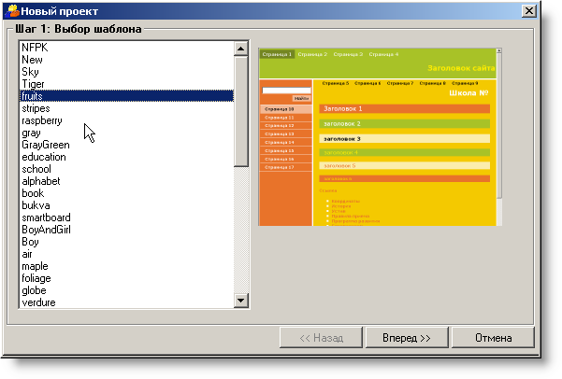 | В окне «Шаг 1: Выбор шаблона» выберите подходящий вам дизайн. Дизайн сайта можно изменить в любой момент.
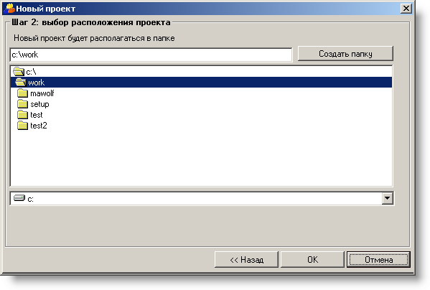 | Щелкните по кнопке «Вперед». Появится окно «Шаг 2: Выбор расположения объекта». Где вы можете выбрать или создать папку для сохранения проекта вашего сай
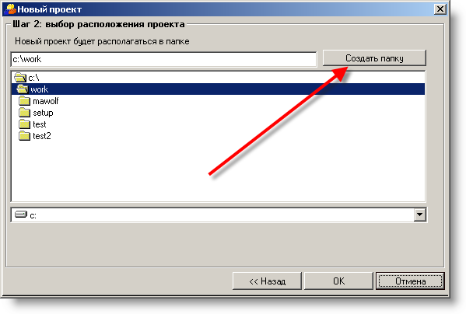 | Создайте отдельную папку для вашего проекта(вы можете вести несколько сайтов, и каждый из них должен располагаться в отдельной  папке).Для этого щелкните кнопку «Создать папку»:
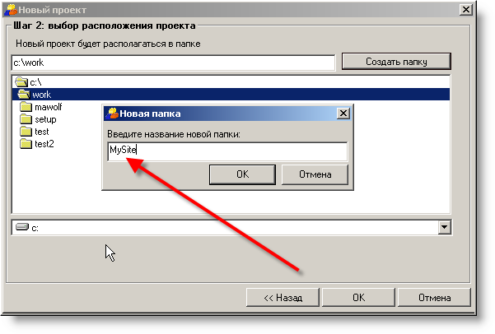 | И введите ее имя. Например MySite.(можно писать и на русском языке Мой сайт)  Щелкните по кнопке «ОК»,
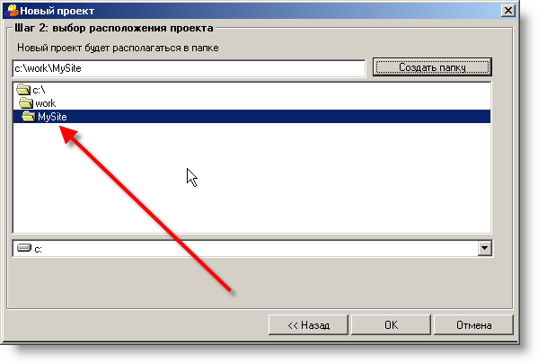 | папка была создана.
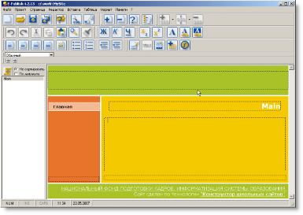 | Еще раз щелкните по «ОК». Окно с вашим проектом загружено.

2.

